哈尔滨工业大学 计算学部
2024年秋季学期《开源软件开发实践》
Lab4：开源软件开发中的DevOps

学号 | 姓名 | 联系方式
2022211876 | 万洺岐 | 13664371086

目 录

1 实验要求 1
2 实验内容1 Github Actions DevOps实践 1
3 实验内容2 Jenkins DevOps实践 5
4 小结 7

[文档全部完成之后，请更新上述区域]

实验要求
目标：
掌握开源软件开发中的基本 DevOps 流程和工具的使用
熟悉利用 Github Actions 进行 DevOps
熟悉利用 Jenkins 进行 DevOps。
过程:
- 进行Github Actions DevOps 实践
- 进行Jenkins DevOps实践

实验内容1 Github Actions DevOps实践
项目的目录结构截图
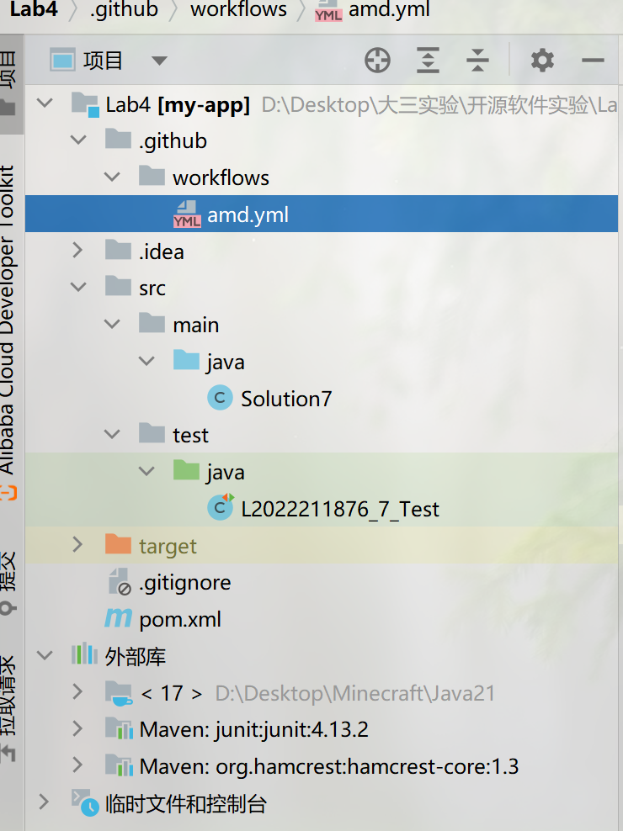
执行自动化成功界面：
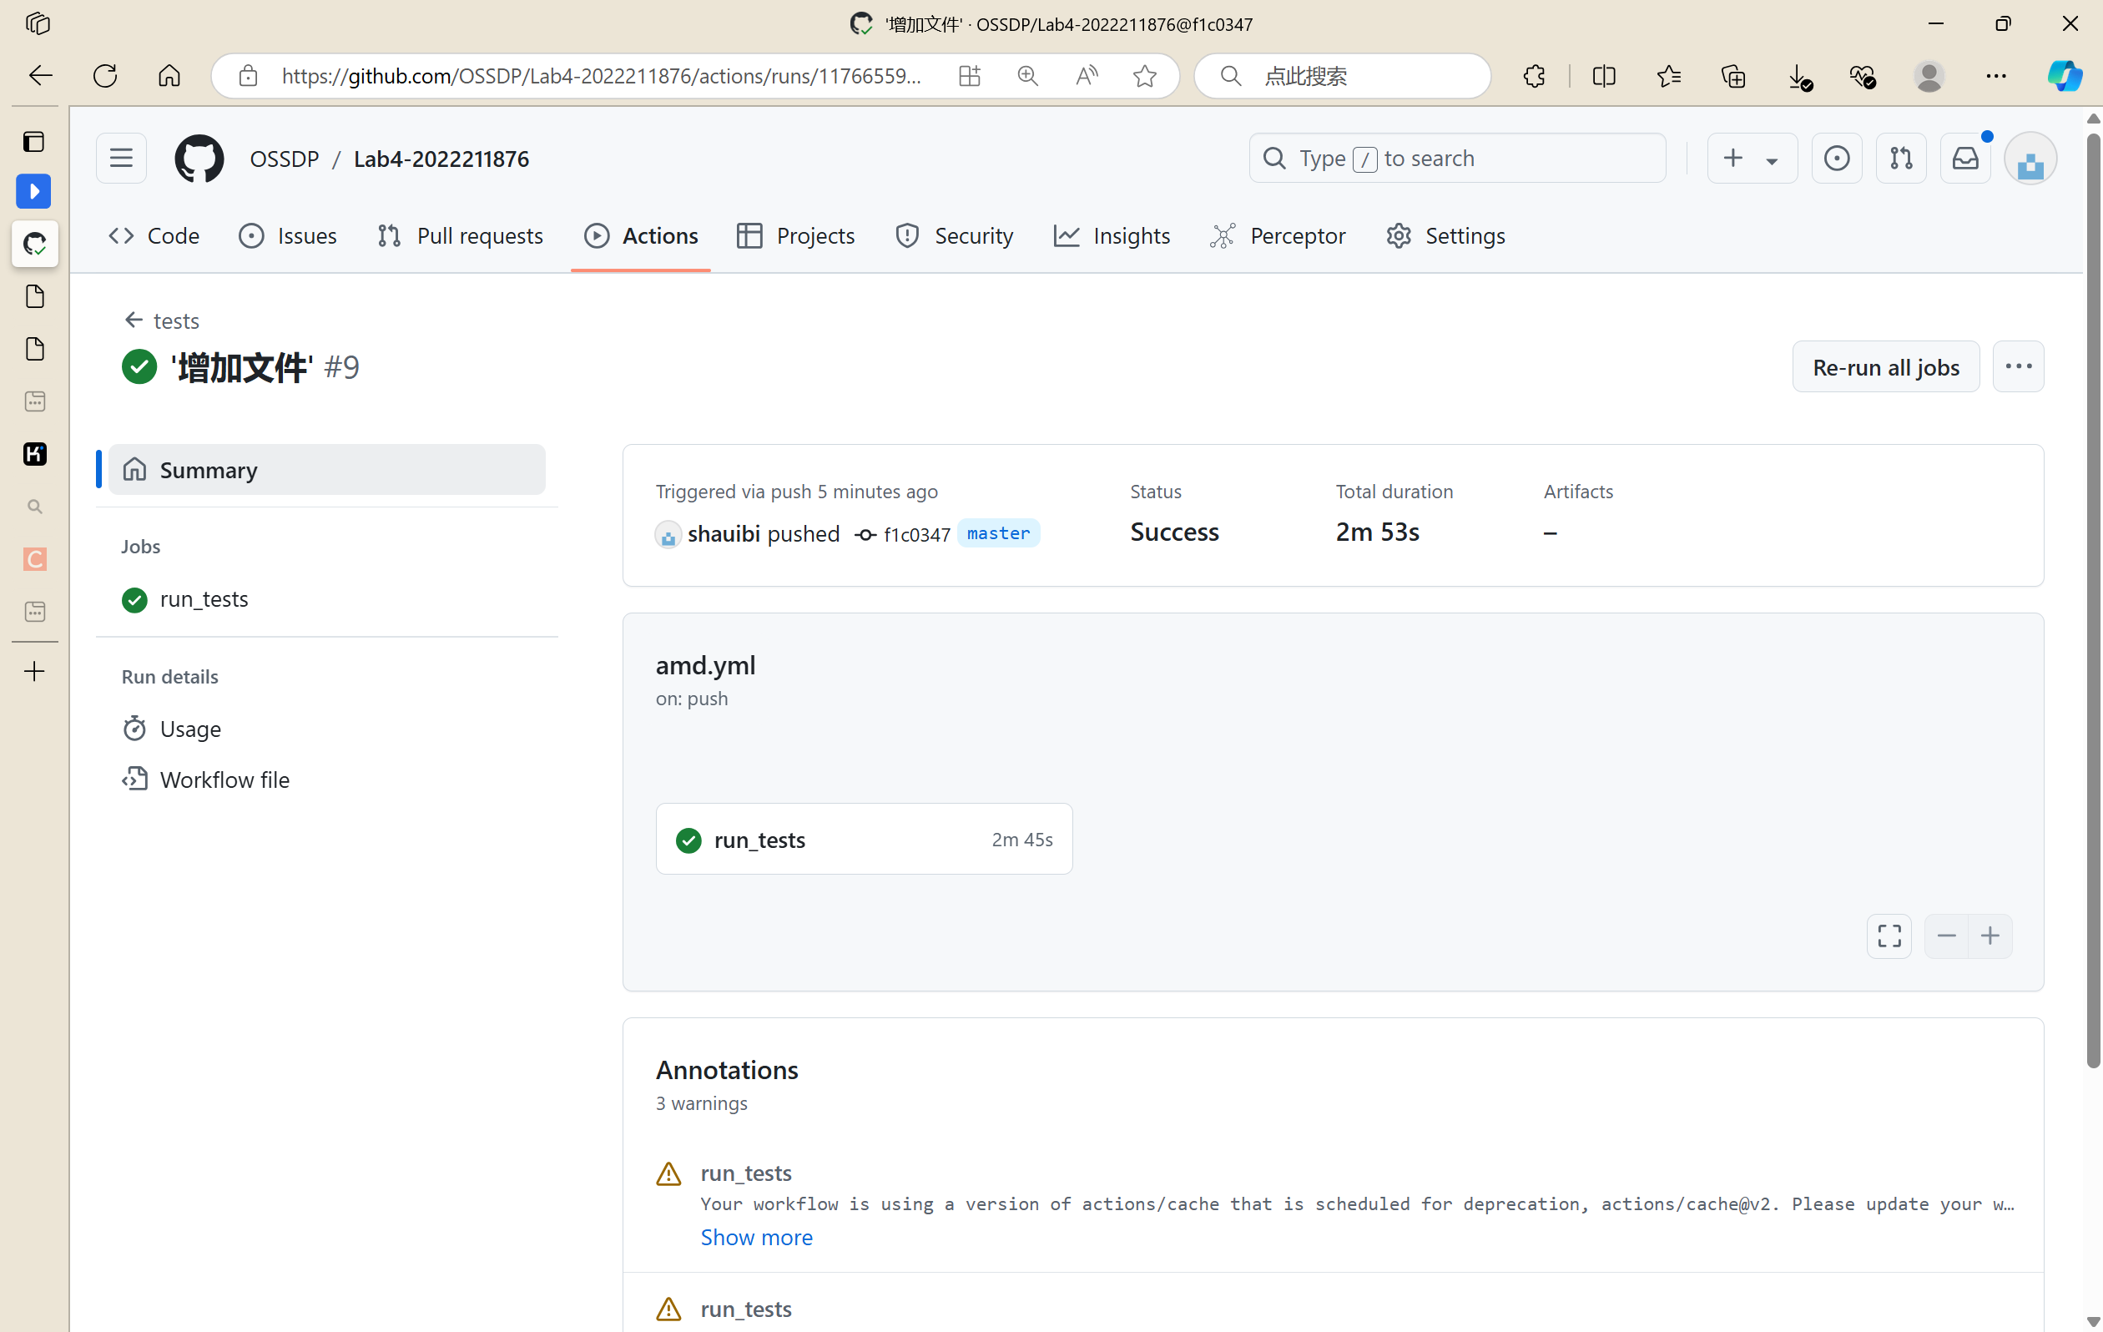
执行自动化测试失败界面：
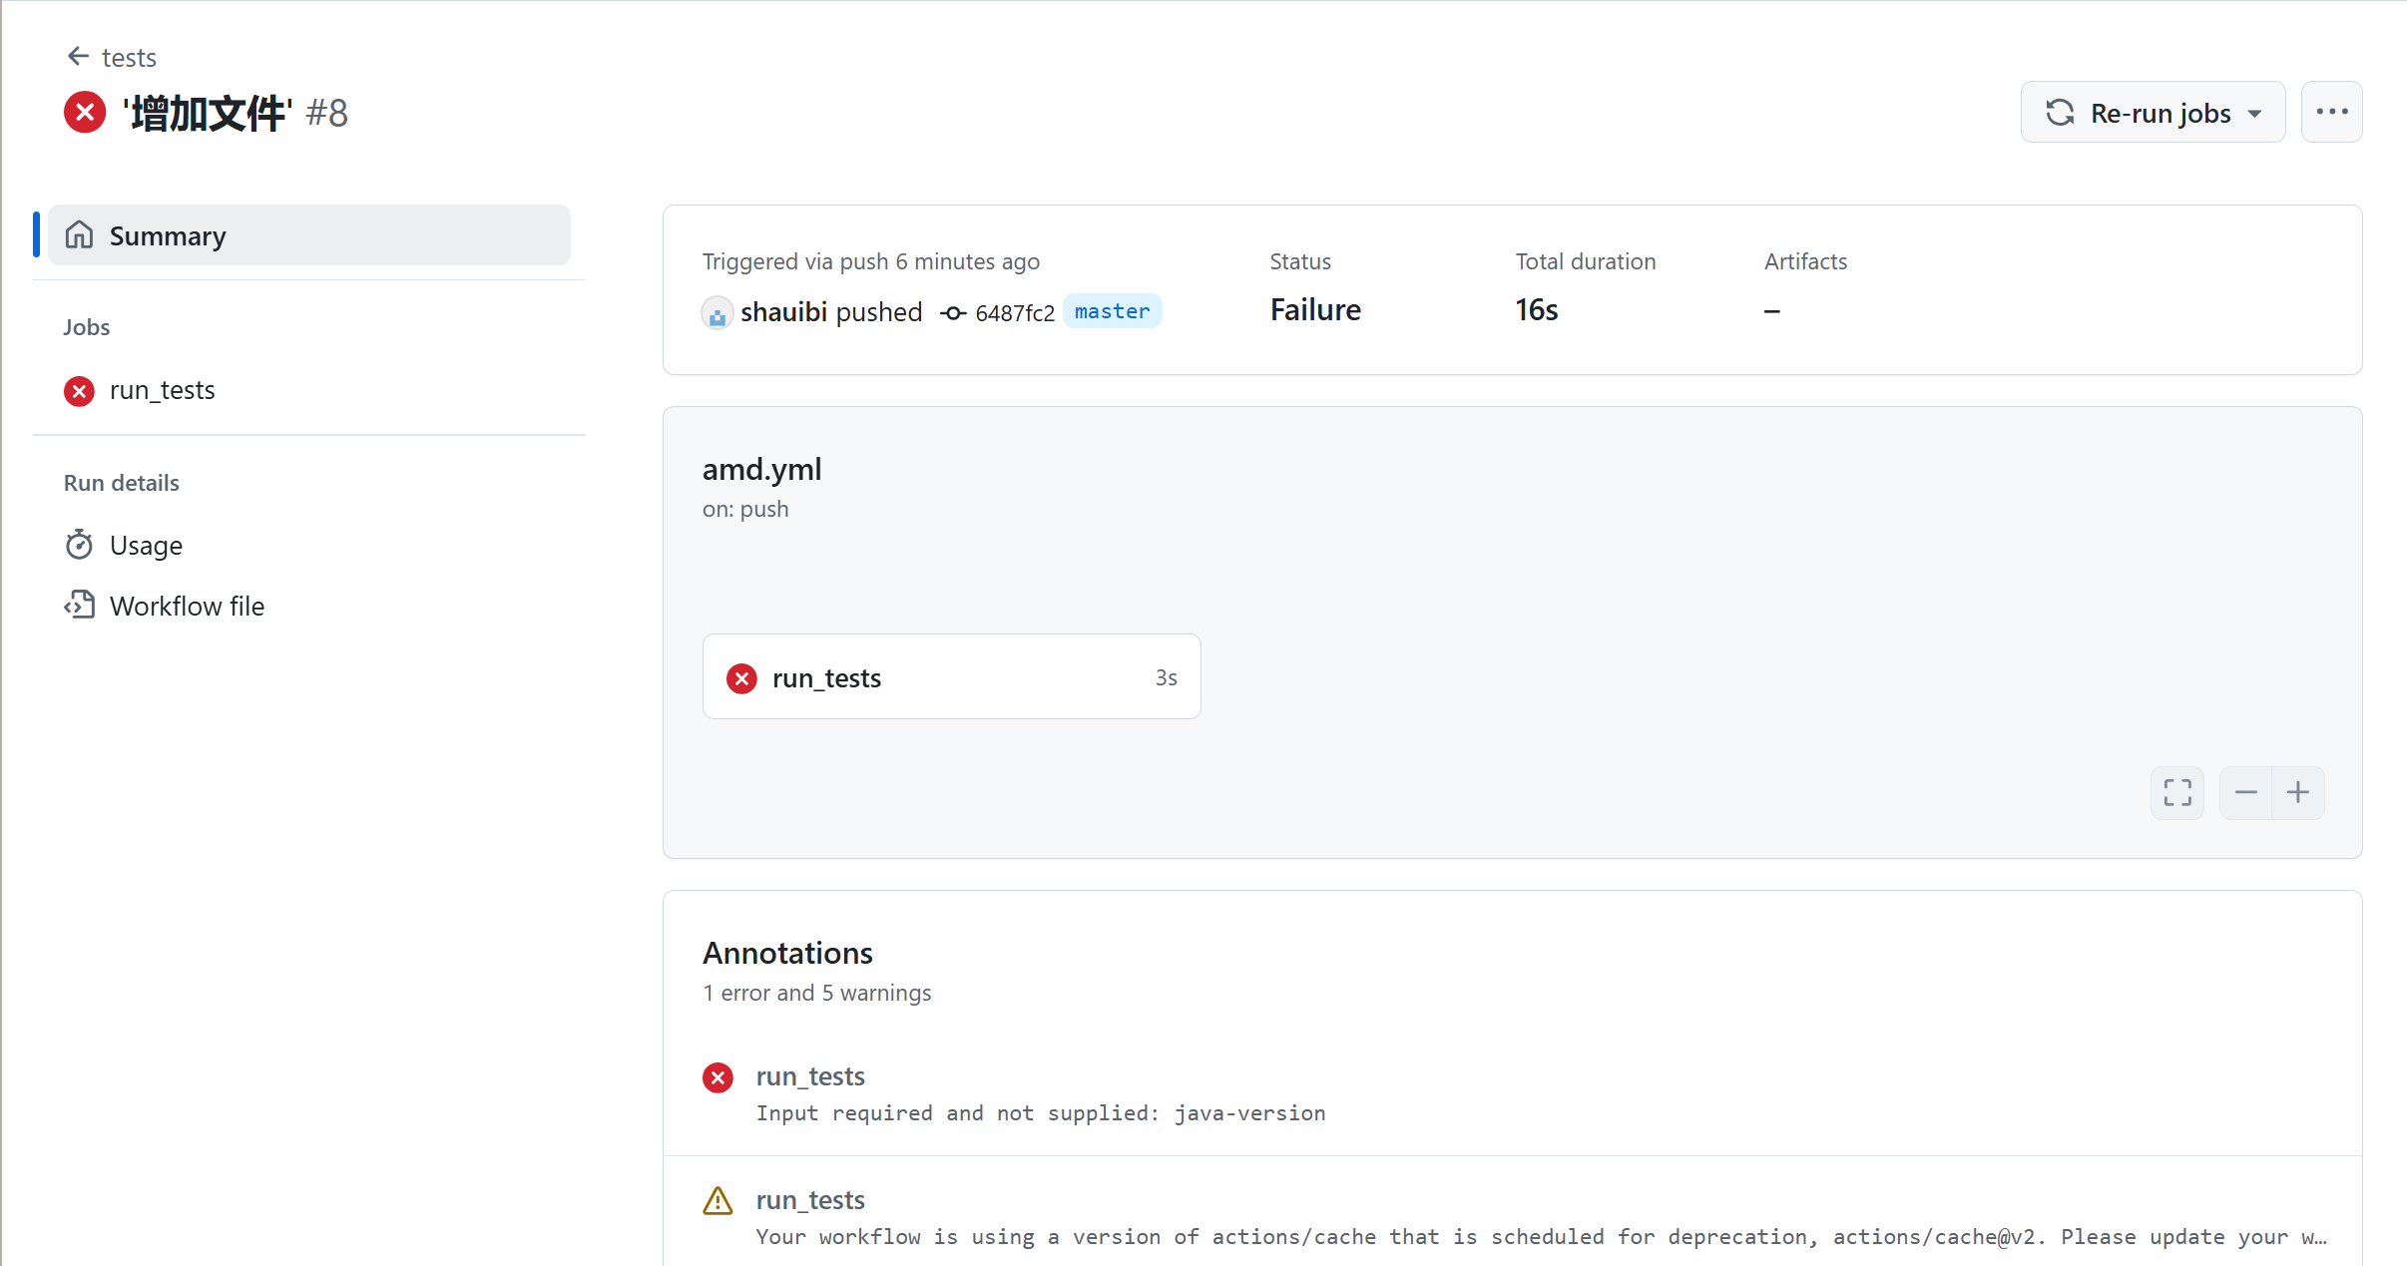
执行具体信息：
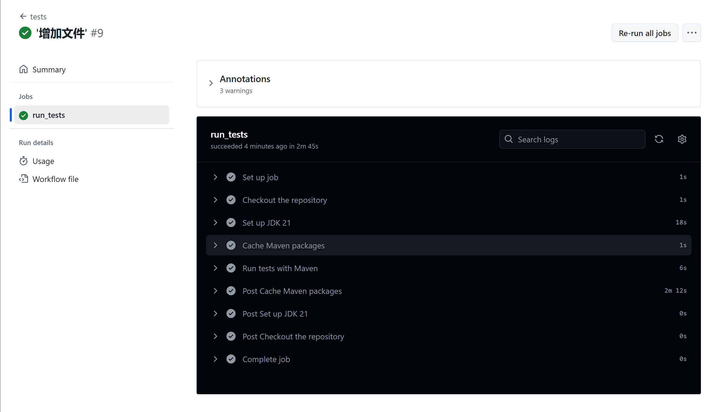
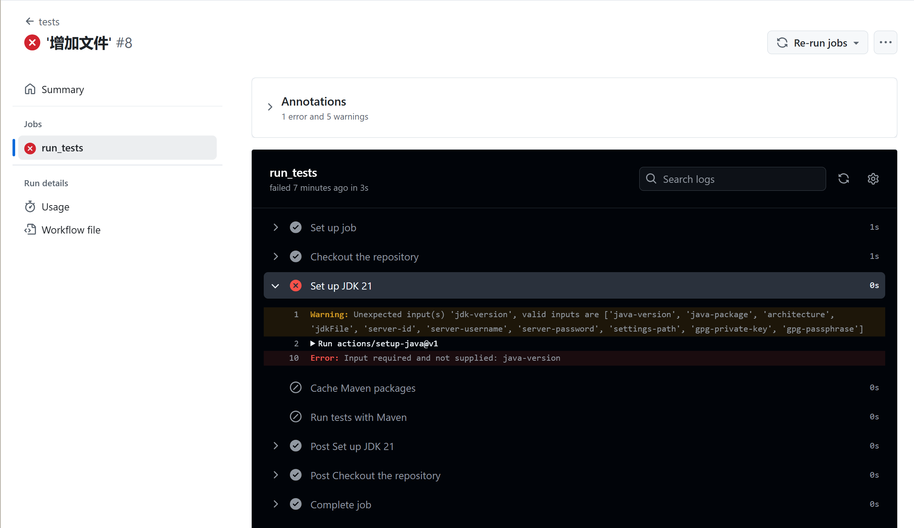
代码：
name: tests with Auto Merge
on:
push:
branches:
- master
pull_request:
types: [opened, synchronize, ready_for_review, review_requested]
jobs:
run_tests:
runs-on: ubuntu-latest
steps:
- name: Checkout the repository
uses: actions/checkout@v2
with:
ref: ${{ github.event.pull_request.head.sha }}
fetch-depth: 0
- name: Set up JDK 21
uses: actions/setup-java@v1
with:
java-version: 21
- name: Cache Maven packages
uses: actions/cache@v2
with:
path: ~/.m2
key: ${{ runner.os }}-m2-${{ hashFiles('**/pom.xml') }}
restore-keys: ${{ runner.os }}-m2
- name: Run tests with Maven
run: mvn -B test --file ${GITHUB_WORKSPACE}/pom.xml
auto_merge:
runs-on: ubuntu-latest
needs: run_tests
if: github.event_name == 'pull_request' && github.event.pull_request.draft == false && github.event.pull_request.mergeable == true
steps:
- name: Checkout the repository
uses: actions/checkout@v2
with:
ref: ${{ github.event.pull_request.head.sha }}
- name: Merge pull request
uses: peters-seo/merge-pull-request@v1
with:
token: ${{ secrets.GITHUB_TOKEN }}
merge-method: rebase
author-email: ${{ github.event.pull_request.user.email }}
author-name: ${{ github.event.pull_request.user.login }}
commit-message: 'Merge pull request'

实验内容2 Jenkins DevOps实践
六部分的操作截图：
源码管理：
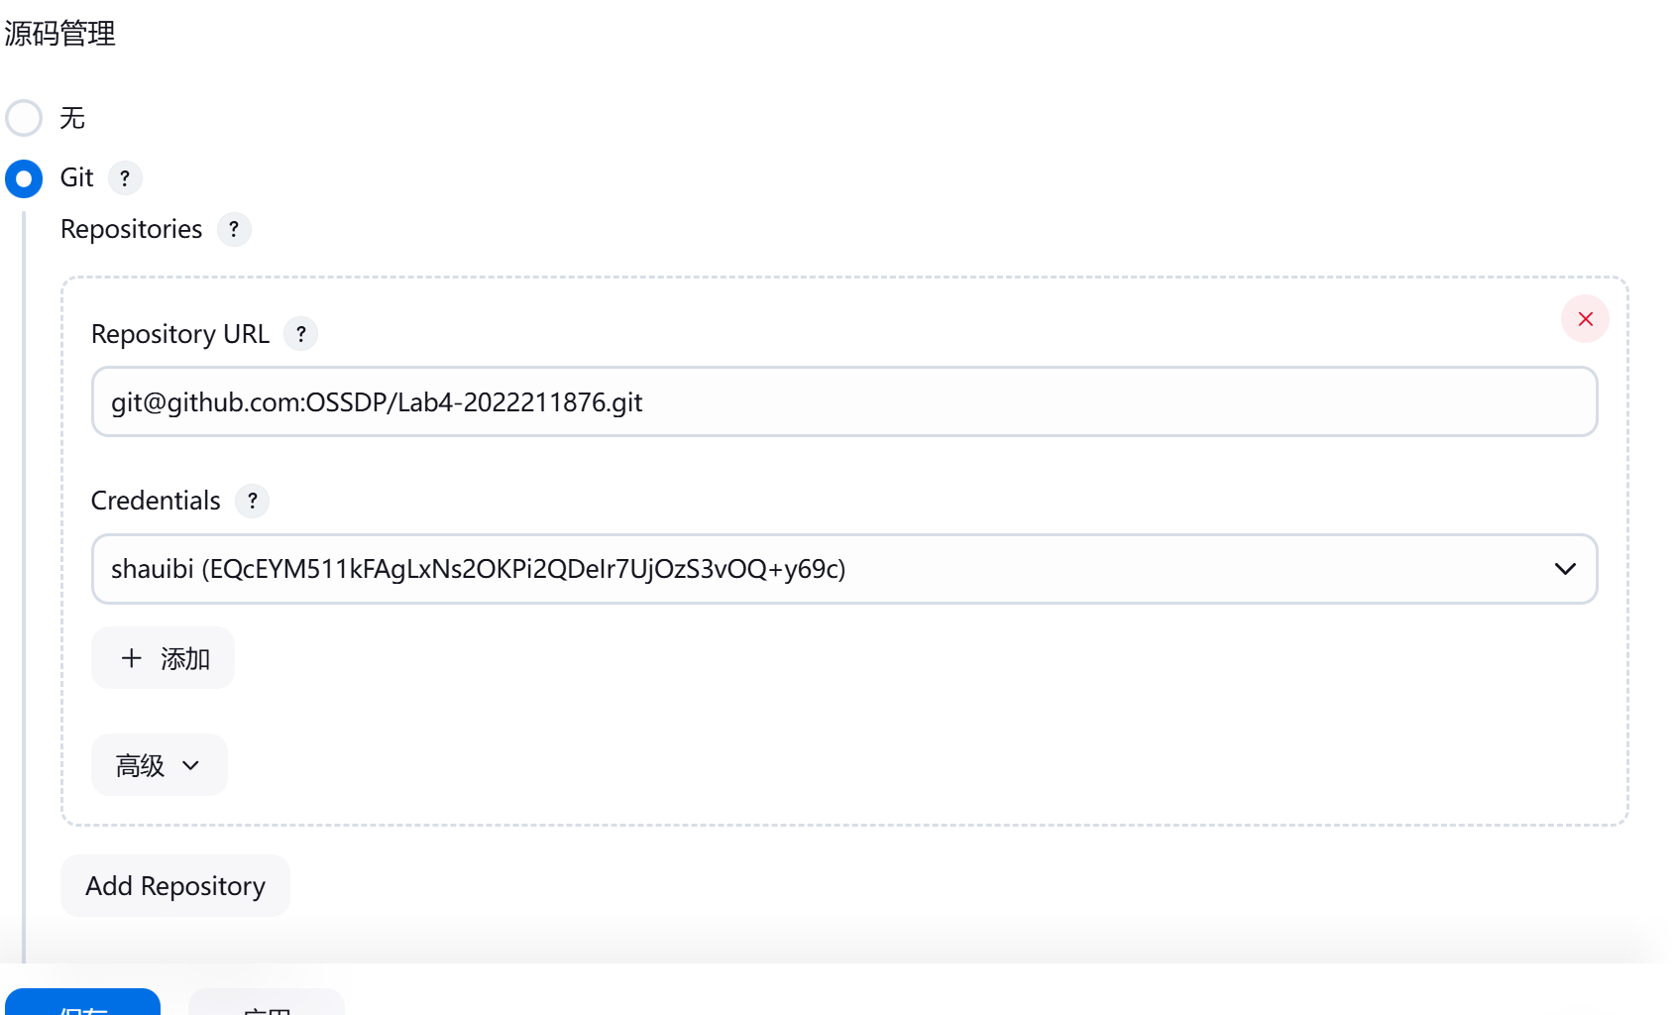
构建触发器：
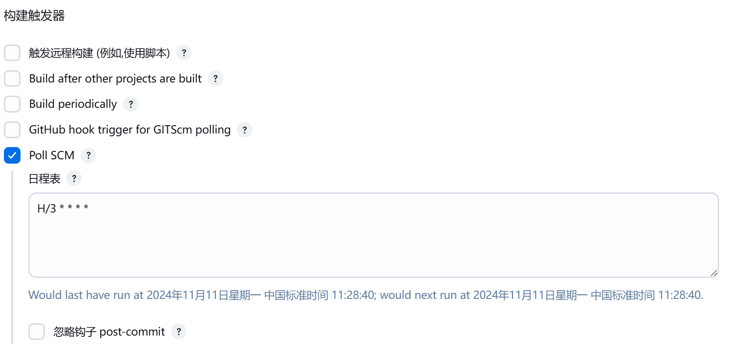
构建步骤：
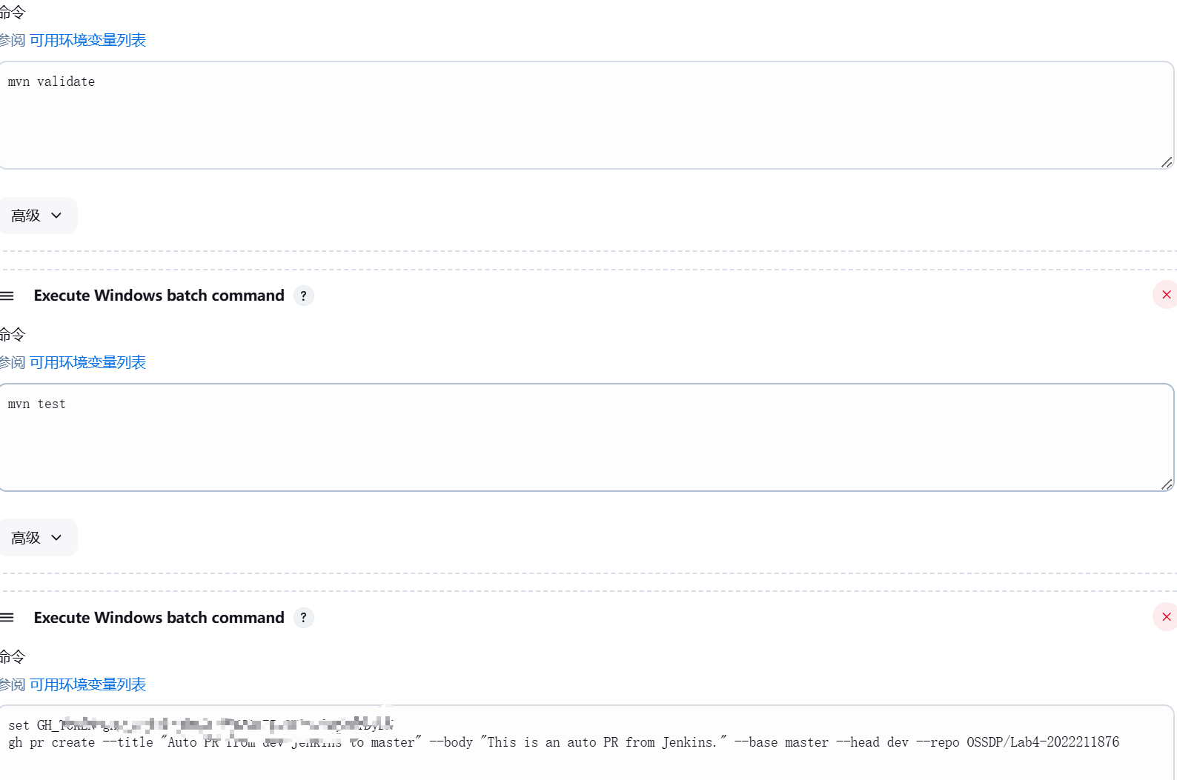
步骤七的实验效果：
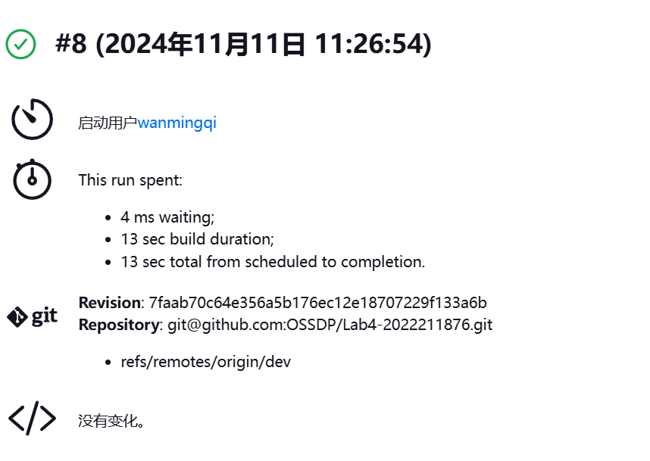
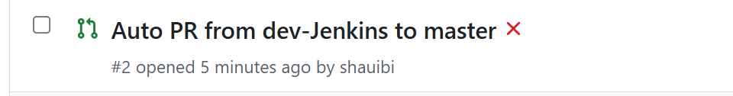
实验各个步骤的操作截图：

小结
在完成 GitHub Actions 和 Jenkins 的 DevOps 实践实验后，我深刻体会到了持续集成和持续部署（CI/CD）在现代软件开发中的重要性。
通过 GitHub Actions 实验，我掌握了如何利用 YAML 文件配置自动化工作流，实现了代码的自动测试和部署，这极大地提高了开发效率和代码质量。
同时，Jenkins 实验让我深入了解了如何搭建和配置 Jenkins 服务器，通过编写 Jenkinsfile 来定义 CI/CD 流水线，我学会了如何自动化处理复杂的构建和部署任务。
尽管在实验过程中遇到了配置错误和环境兼容性等挑战，但通过不断尝试和解决问题，我不仅提升了自己的技术能力，也增强了对 DevOps 工具链的理解和应用。这些实验不仅让我对自动化流程有了更全面的认识，也激发了我将这些知识应用到未来项目中的热情，以期达到更高效和可靠的软件交付。

